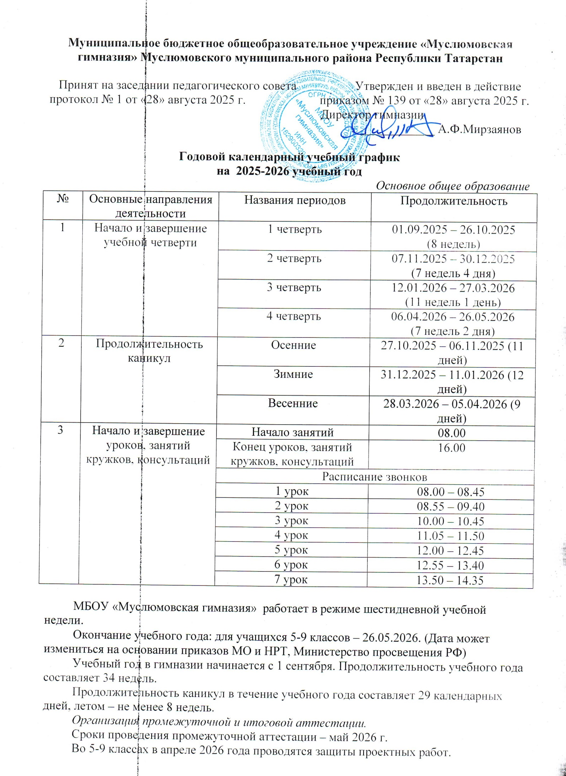
Государственная итоговая аттестация в 9-х классах проводится соответственно сроками, установленными Министерством образования и науки Российской Федерации и Министерством образования Республики Татарстан на данный учебный год.
Организация учебно-воспитательного процесса в условиях пониженной температуры воздуха в зимний период.
При низкой температуре воздуха отменяются учебные занятия: -25 °С и ниже - в 1 - 9 классах.
Промежуточная аттестация по учебным предметам на 2025-2026 учебный год.

Классы | Предмет | Форма | Дата
5а  5б, 5в | Родная (тат.) литература | Устный экзамен | 12.05.2026
5а, 5б, 5в | География | Тест | 13.05.2026
5 а, 5в  5б | Иностранный (англ.) язык | Контрольная работа | 20.05.2026
6а, 6в  6б | История | Устный экзамен | 13.05.2026  15.05.2026
6а  6б  6в | Труд (технология) | Проект | 14.05.2026  13.05.2026  12.05.2026
6а, 6б  6в | Физкультура | Устный экзамен с практическим заданием | 18.05.2026  20.05.2026
7а  7б, 7в | Родная (тат.) литература | Устный экзамен | 16.05.2026
7а, 7б, 7в | Труд (технология) | Проект | 15.05.2026  14.05.2026  13.05.2026
7а, 7б, 7в | Музыка | Устный экзамен | 13.05.2026  02.05.2026  14.05.2026
8а  8б | ОБЗР | Устный экзамен | 18.05.2026  13.05.2026
8а  8б | Геометрия | Устный экзамен | 20.05.2026  19.05.2026
8а  8б | Информатика | Устный экзамен | 12.05.2026  15.05.2026

